附件1：
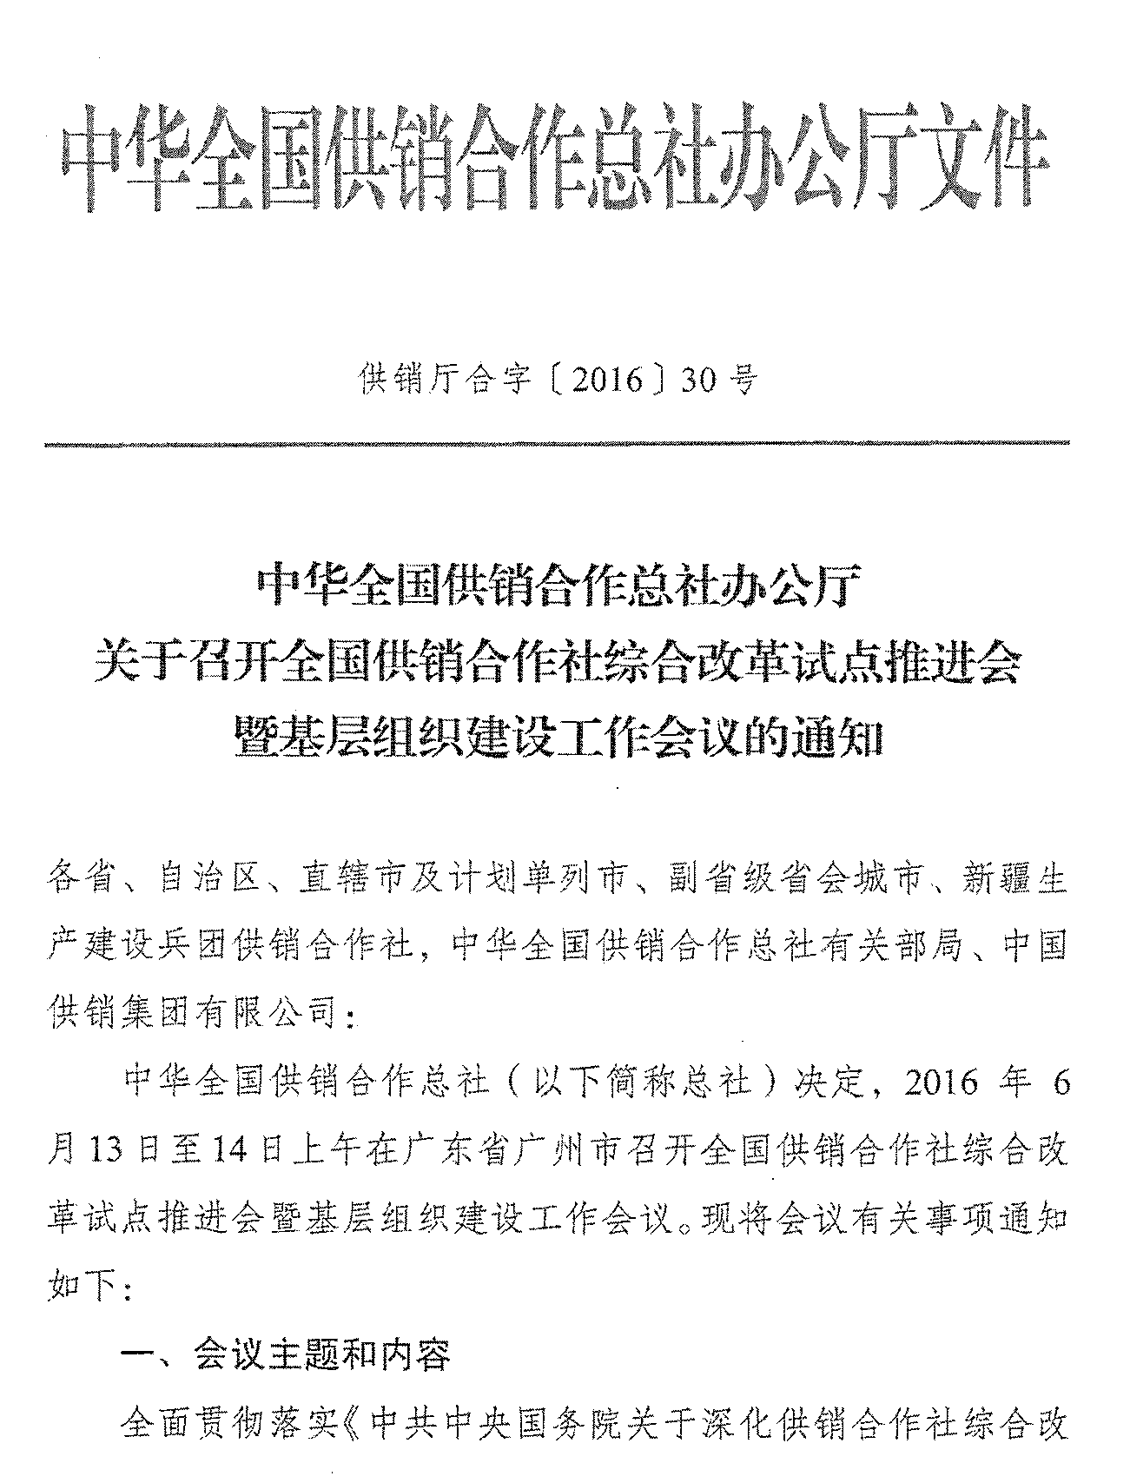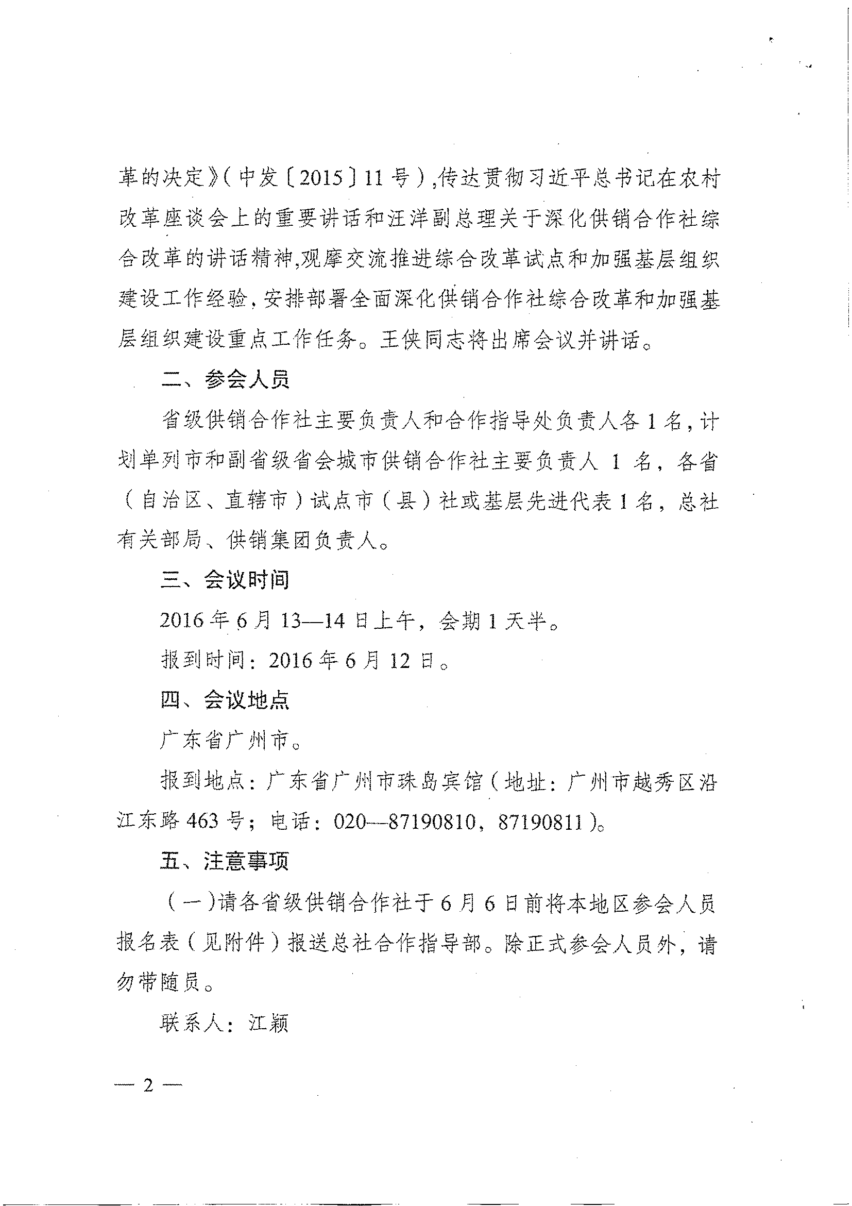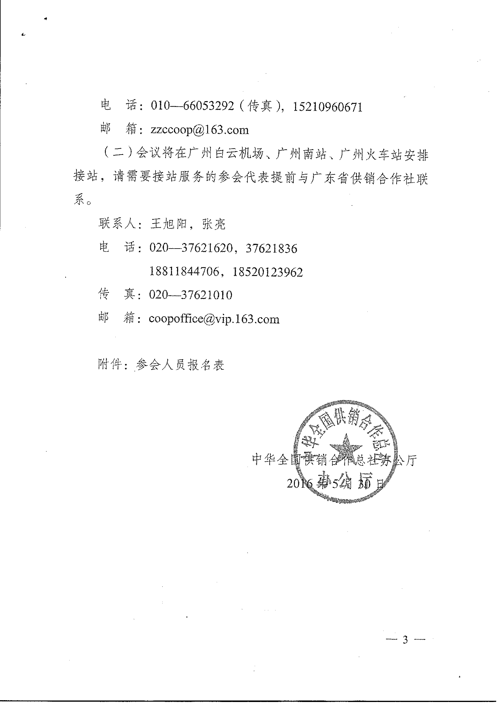
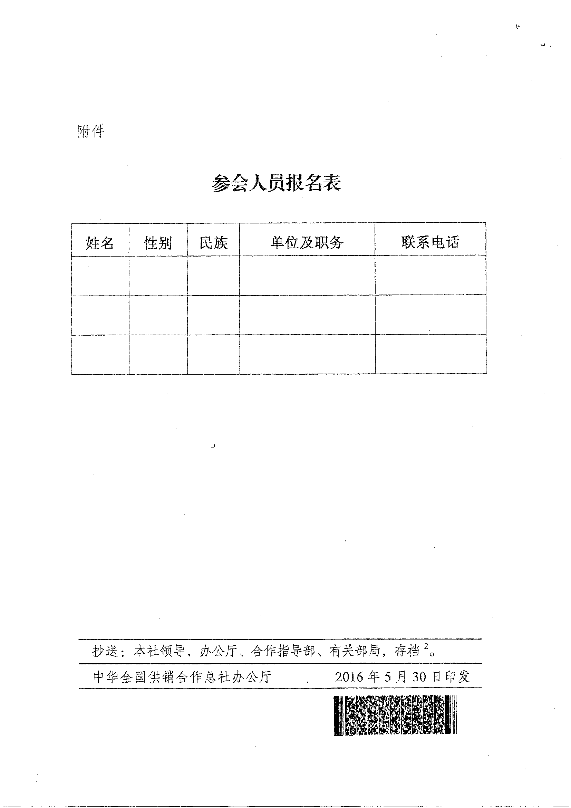
附件2

广东省供销社系统列席会议人员报名表

姓名 | 性别 | 民族 | 单位及职务 | 联系电话

广东省供销合作联社办公室 2016年6月3日印发

